西安建筑科技大学处室文件
西建大教字（2011）027号

关于开展“多媒体教学情况问卷调查”活动的通知
各院（系）：
为全面掌握我校多媒体教学情况，深入了解并听取广大学生对我校多媒体教学方面的意见和建议，根据《关于开展2010-2011学年本科生多媒体教学专项评估（检查）的通知》（西建大教字[2011]021号）文件安排，学校决定在全校范围内开展“多媒体教学情况问卷调查”活动，现将有关事项通知如下：
一、调查方式：通过教学管理信息系统网页进行问卷调查（操作方法详见附件）。
二、调查对象：全校所有在籍本科生。
三、调查时间：2011年5月15日（第13周周一）至6月3日（第15周周五）。
四、工作要求：请各院（系）对此次问卷调查活动给予高度重视，并督促学生按时完成网上调查问卷填写工作。
附件： 网上问卷调查操作指南
教务处
二〇一一年五月十六日
附件
多媒体教学情况网上问卷调查操作指南

一、登录系统
请各位同学登录新版教务管理信息系统网址（202.200.155.253），进入用户登录界面（图1），输入学号及密码(默认均为学号，请登录后及时更改，以防他人篡改)，选择“学生”角色，点击“登录”。

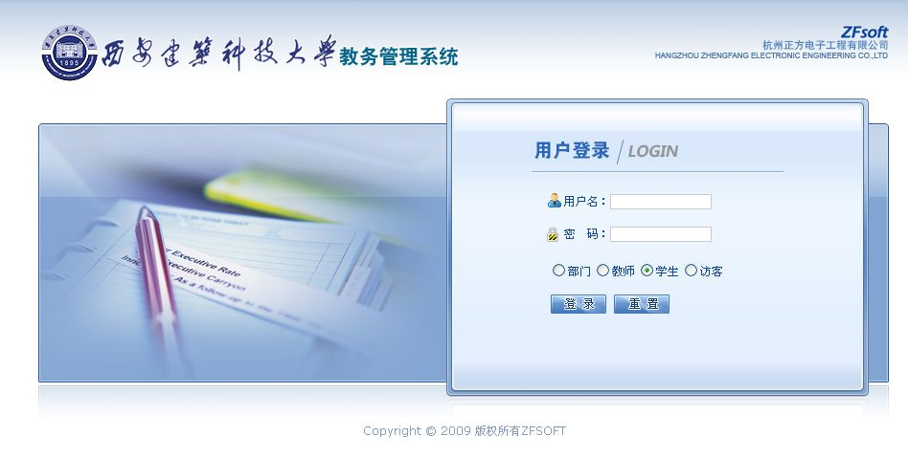
图1 系统登录界面
二、进入问卷调查界面
点击“活动报名”栏目下的“问卷调查”菜单（图2），进入问卷调查界面（图3）。

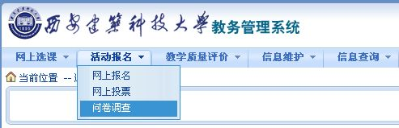
图2 选择问卷调查菜单
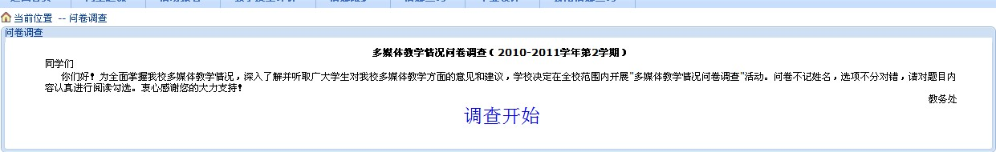
图3 问卷调查说明
三、答题界面
点击“调查”进行内容阅读，并如实填写（图4），调查分为单选、多选及主观题，全部填写完毕后点击最下方“提交”按钮即可。
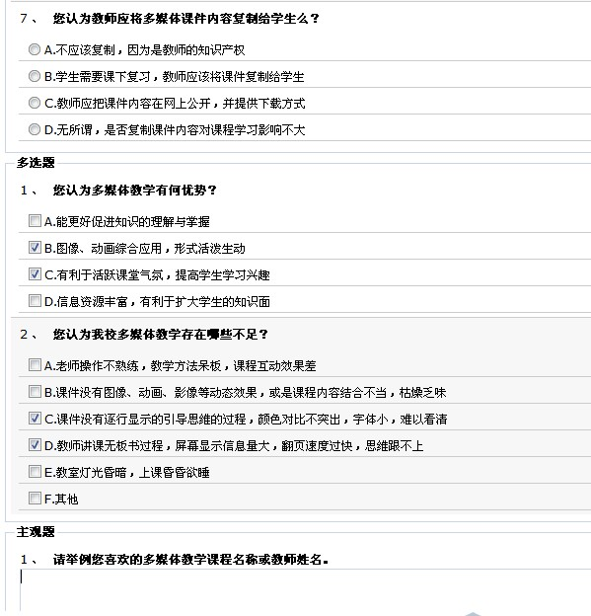
图4 问卷调查具体内容
四、注意事项
如遇问题可电话咨询教务处教学信息管理科，咨询电话：82202241。

